

**Python应用开发**

项目名称： 小世炎云

专业名称： 计算机科学与技术

班 级： 20计算机2

学 号： 20211860224

姓 名： 晏世豪

指导老师： 李忠月

完成日期： 2022年6月

**目 录**

1 引言 2

**1.1研究背景与意义** 2

**1.2研究目标与主要内容** 2

**1.3开发环境** 2

2需求分析 3

**2.1分析需求说明** 3

**2.2相关python包及说明** 3

3 程序设计 4

**3.1组织架构** 4

**3.2API接口** 5

4 技术实现 7

**4.1用户登录与注册** 7

**4.2用户验证** 7

**4.3文件传输** 8

**4.4数据统计** 9

5 项目部署 10

**5.1前端** 10

**5.2后端** 10

6 成果展示 11

**6.1前端** 11

**6.2桌面端** 14

7 改进及发展方向 17

**7.1改进** 17

**7.2发展方向** 17

结束语 18

参考文献 19

**1 引言**

**1.1研究背景与意义**

由于我们是计算机专业，从大二开始，计算机相关的实验棵越来越多。经常需要到实验室机房编写代码等完成实验，但是有时候实验内容复杂，到下课了也没有完成，想要把代码等一些材料带回去自己继续做，这时候才发现电脑上经常没有QQ、微信等软件，如果借助云盘、邮箱又太过繁琐。于是，利用python web和数据库等知识做一款小范围使用的云盘这个想法诞生了。

有了这个云盘，就能快速方便的在带浏览器的电脑或者手机上传文件或下载文件（包括虚拟机、Linux系统等，只要带浏览器就可以使用），实用意义巨大。

**1.2研究目标与主要内容**

利用python web和vue前端，制作一个web端的可登录上传、下载文件的云盘。为防止刷账号、服务器内存不足等，需要有邀请码验证注册和后台管理账号功能。对于一些特定文件（如图片、word、pdf）提供在线预览功能。（后来又写了C#大作业，做了桌面端的应用）。

**1.3开发环境**

后端：Python ，主要库 flask ，编辑器：VS Code

前端：Vue.js ， UI库 layui.js ，编辑器：HBuilderX

桌面端：windows窗体应用（.NET Framework），编辑器：Visual Studio

数据库：sqlite3

服务器：腾讯云轻量级学生机 配置宝塔面板

**2需求分析**

**2.1分析需求说明**

Python后端提供接口，供用户登录、注册、验证、上传/下载文件等，还需要提供统计数据，内存使用量等，权限区分，管理员查看后台数据和删除账号等

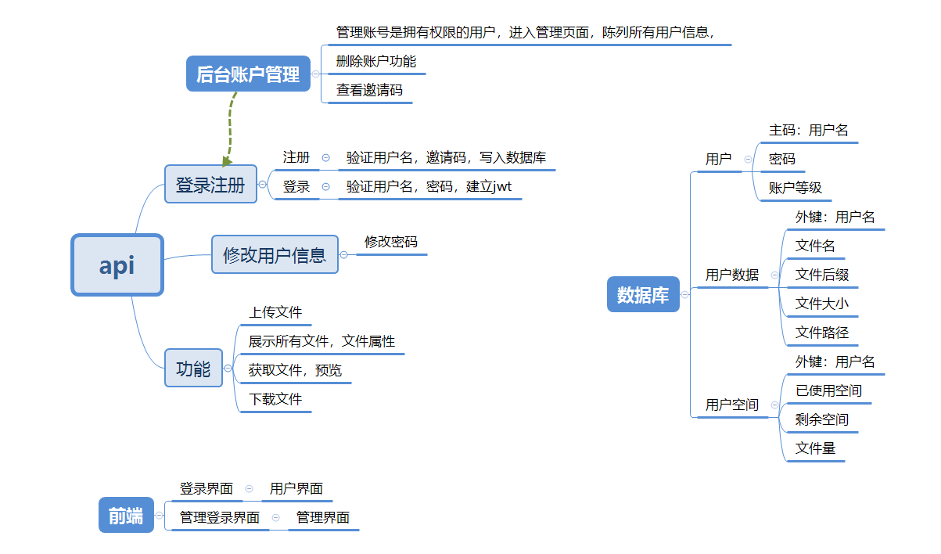

图表 1需求分析

**2.2相关python包及说明**

Flask：实现请求接口，提供主要功能

Tornado：对服务器接收到的http请求代理，将请求信息交给Flask 实例处理

Sqlite3：实现对数据库的处理

Jwt：用于生成jwt（Json Web Token），验证用户登录信息，确保数据安全可靠

**3 程序设计**

**3.1组织架构**

（以下都不再对前端技术过多赘述，只讲解python部分技术）

后端首先由tornado监听请求，并把请求数据，参数传给flask实例进行处理

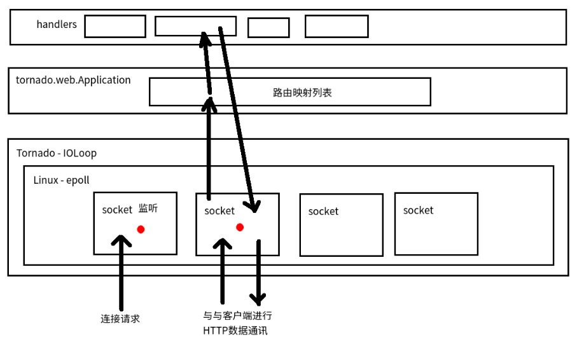

图表 2 tornado处理请求过程

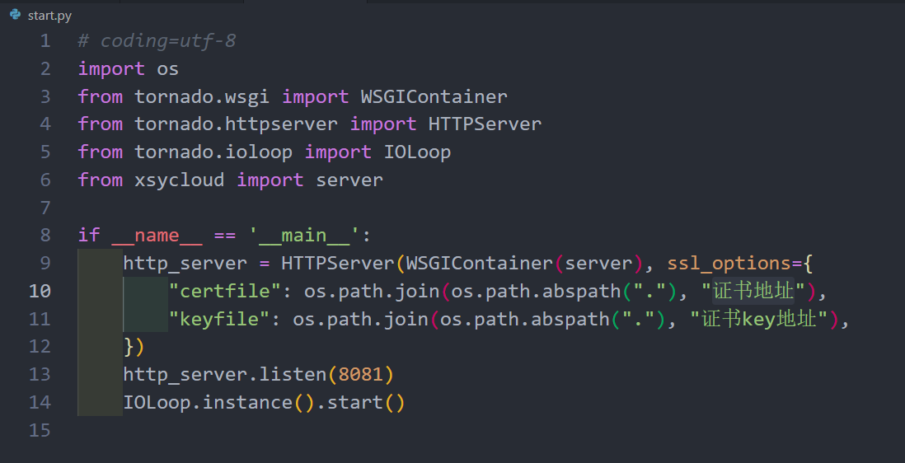

图表 3 tornado代码

当flask接收到请求时，对比路由映射，调用挂载再对应路由的方法，对请求进行处理

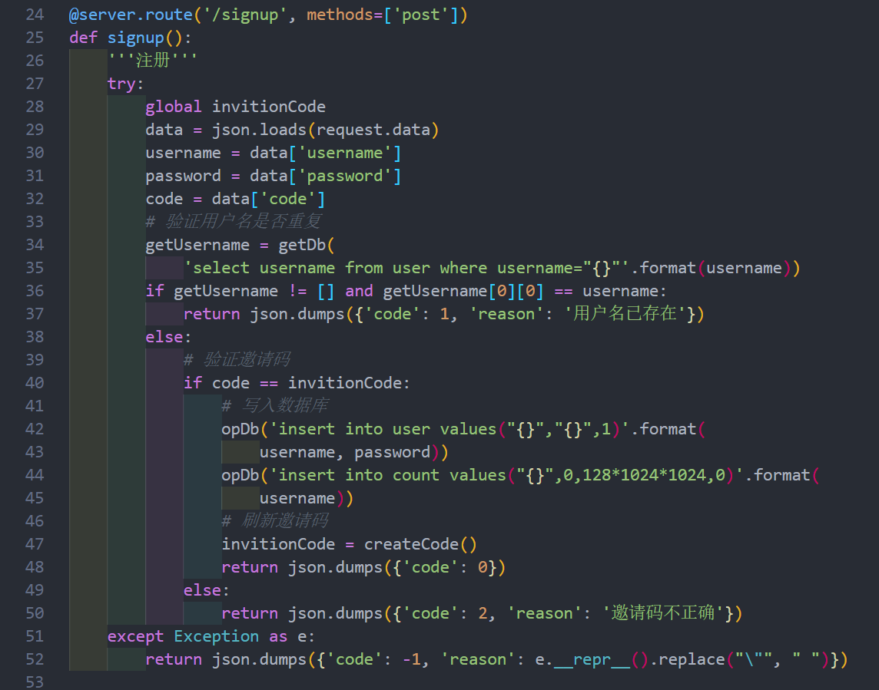

图表 4 flask部分代码

**3.2API接口**

Flask所有接口如下：

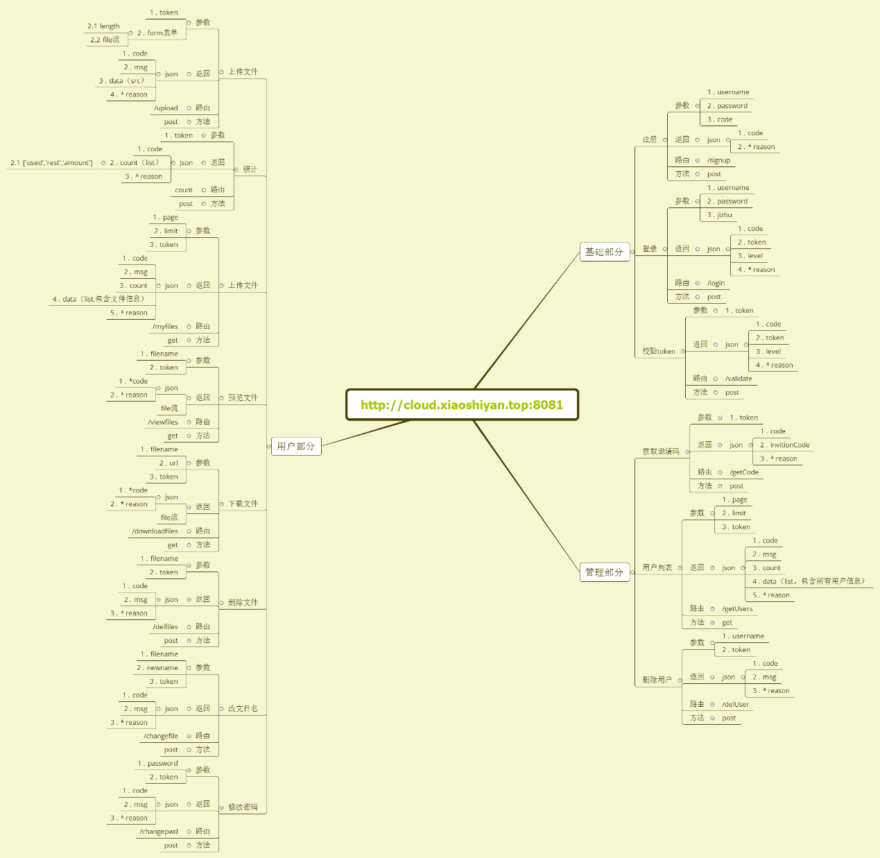

图表 5 API接口

**4 技术实现**

**4.1用户登录与注册**

（1）注册

用户注册时，需要输入一个六位邀请码，此邀请码随机产生，管理页面可以看到邀请码，以防止无限制注册账号，给服务器和管理带来负担

用户提交注册信息后，后端先检测数据库是否已有同名用户，没有则写入账号密码信息，然后返回成功Json，再刷新邀请码。（参考图表4）

（2）登录

用户登录时传入用户名、密码，后端先从数据库拿出用户名对应信息，再比对密码，一定程度避免了sql注入。验证通过后会使用用户账户信息，生成一个jwt token，之后所有操作都依赖这个token验证登录，如果用户勾选记住我，此token30天过期，否则24小时过期。此外，还会返回一个level字段，用来区分普通用户和管理员，管理员可以进入管理页面。

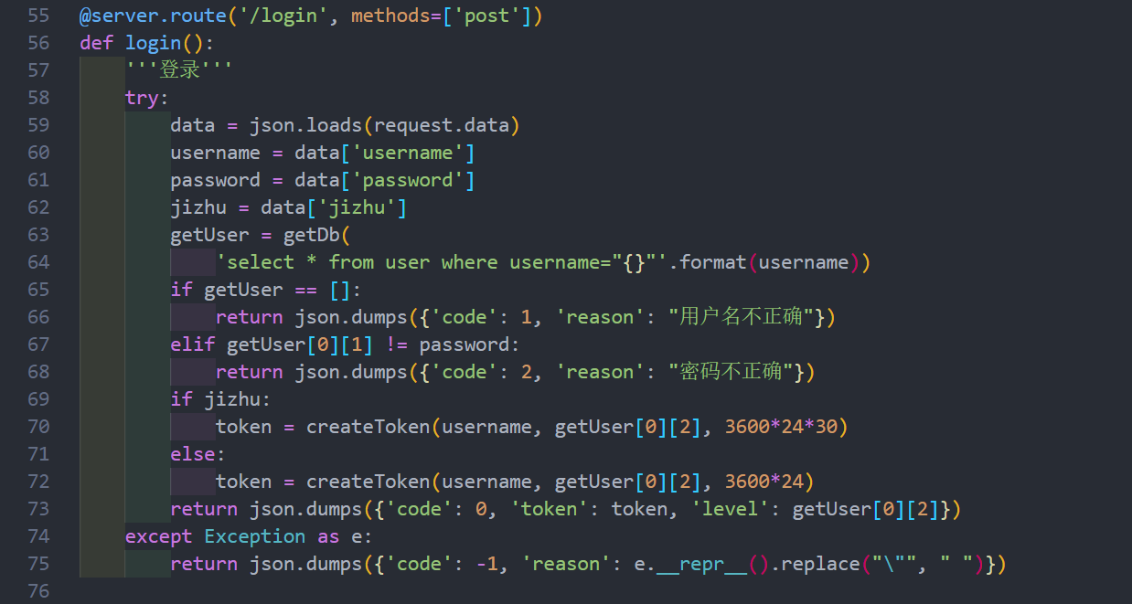

图表 6 登录代码

**4.2用户验证**

在打开主页面时，如果浏览器上包含token信息，则交由后端对token进行校验，如果通过则无需登录就能进入用户界面，否则进行登录操作。Token校验主要由python jwt模块处理，校验失败会将失败信息作为json返回值返回。

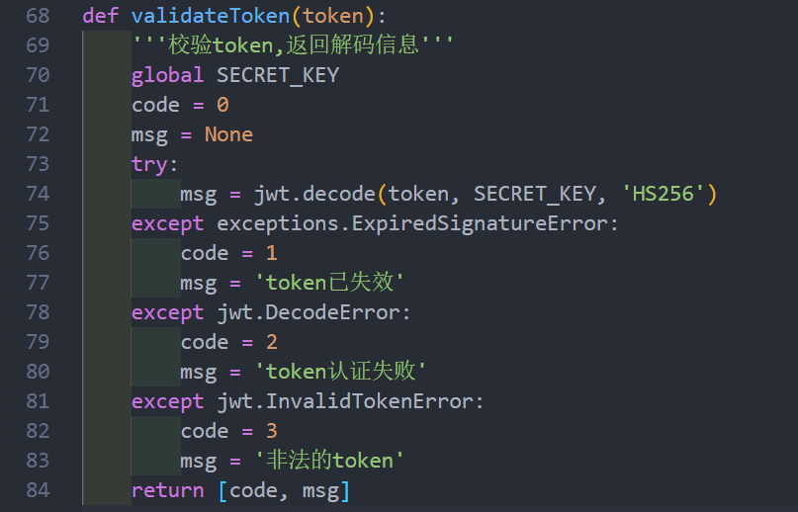

图表 7 token校验

**4.3文件传输**

（1）接收文件

接收文件由flask提供的request进行处理，调用request.files.get(“文件名”)就可获得前端由表单传过来的文件。后端接收到文件后，在数据库记录和更新用户空间使用情况后，根据分类规则直接储存在服务器上。在储存文件时，会在文件名后加一个时间戳，不仅能够提供时间信息，而且能够避免高并发时用户传入同名文件的冲突。

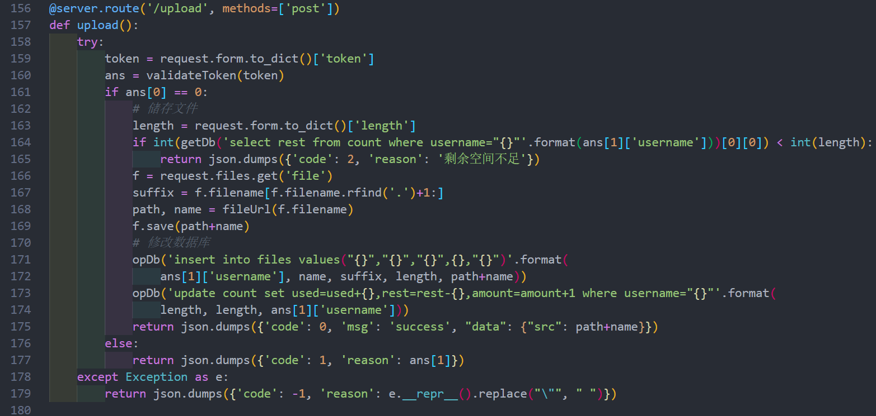

图表 8 上传文件代码

（2）预览文件

直接通过flask的send_file将文件流传给浏览器即可，图片、文字类的文件浏览器会直接作为引用资源打开，只要注意as_attachment参数为false。

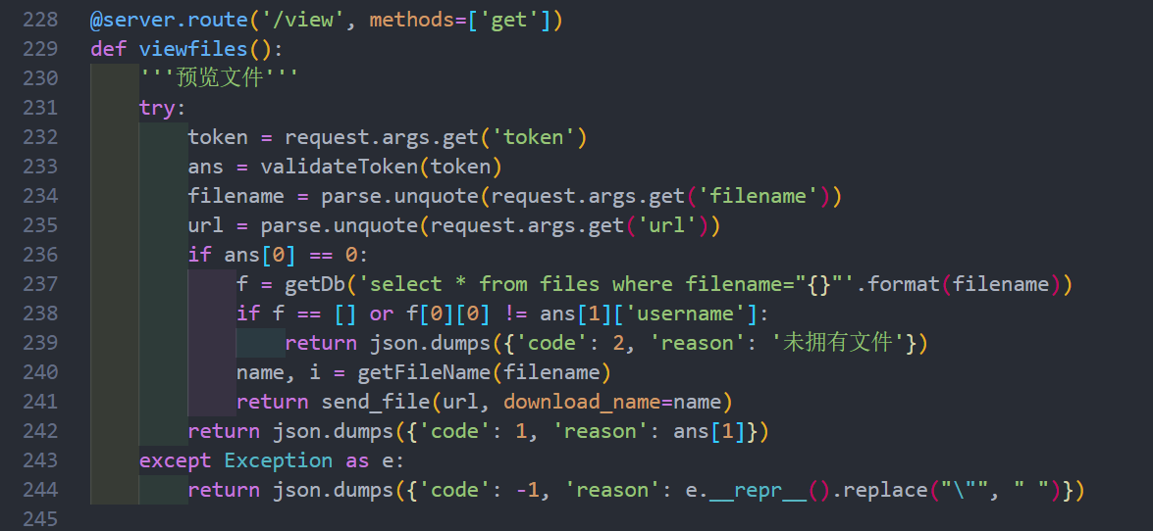

图表 9 预览文件代码

（3）下载文件

同预览文件，只需要将send_file的参数as_attachment设置为True。（参考图表9）

**4.4数据统计**

在设计时就留有一张数据表记录用户使用空间、文件数量等数据。在调用统计接口时直接将对应数据返回即可。

**5 项目部署**

**5.1前端**

前端代码由vue脚手架构建后，会生成css，html，js等文件，将这些文件放在服务器对应位置，再由宝塔面板配置网站，即可完成网站配置。为能实现https，需要获取ssl证书，并配置即可。

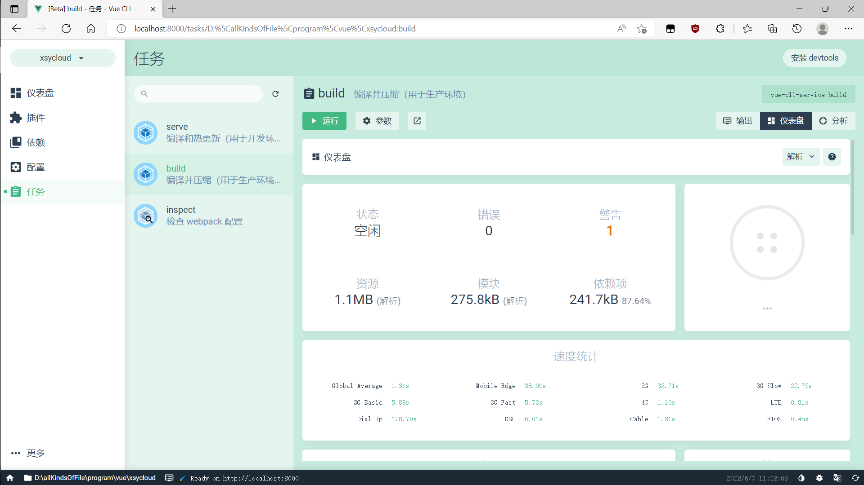

图表 10 VUE 构建

**5.2后端**

将python代码打包后，放在服务器上，并为tornado配置证书等文件，命令行运行启动文件，为服务器开放端口，即可让接口通过http/https请求访问。

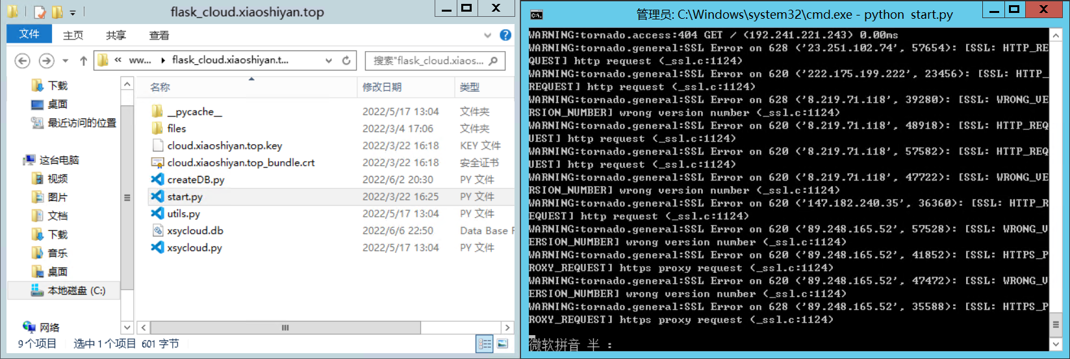

图表 11 服务器命令行启动后端

**6 成果展示**

**6.1前端**

（1）登录/注册界面：

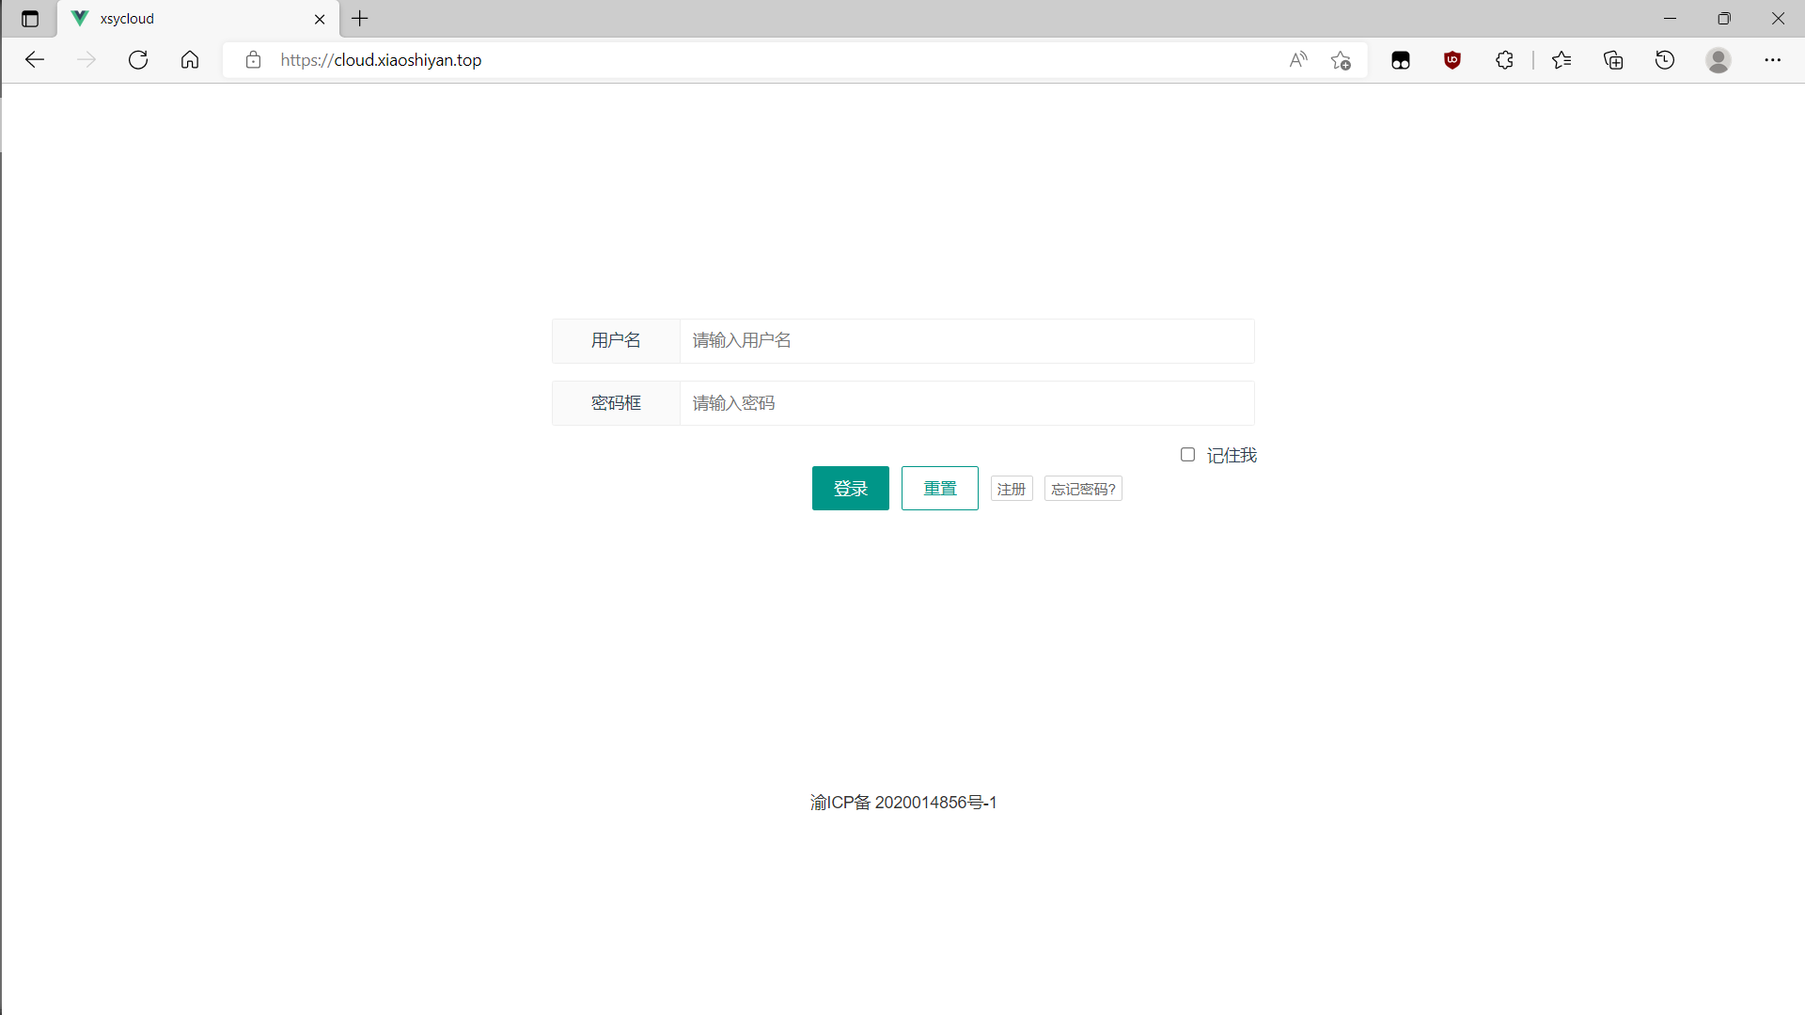

图表 12 小世炎云登录界面

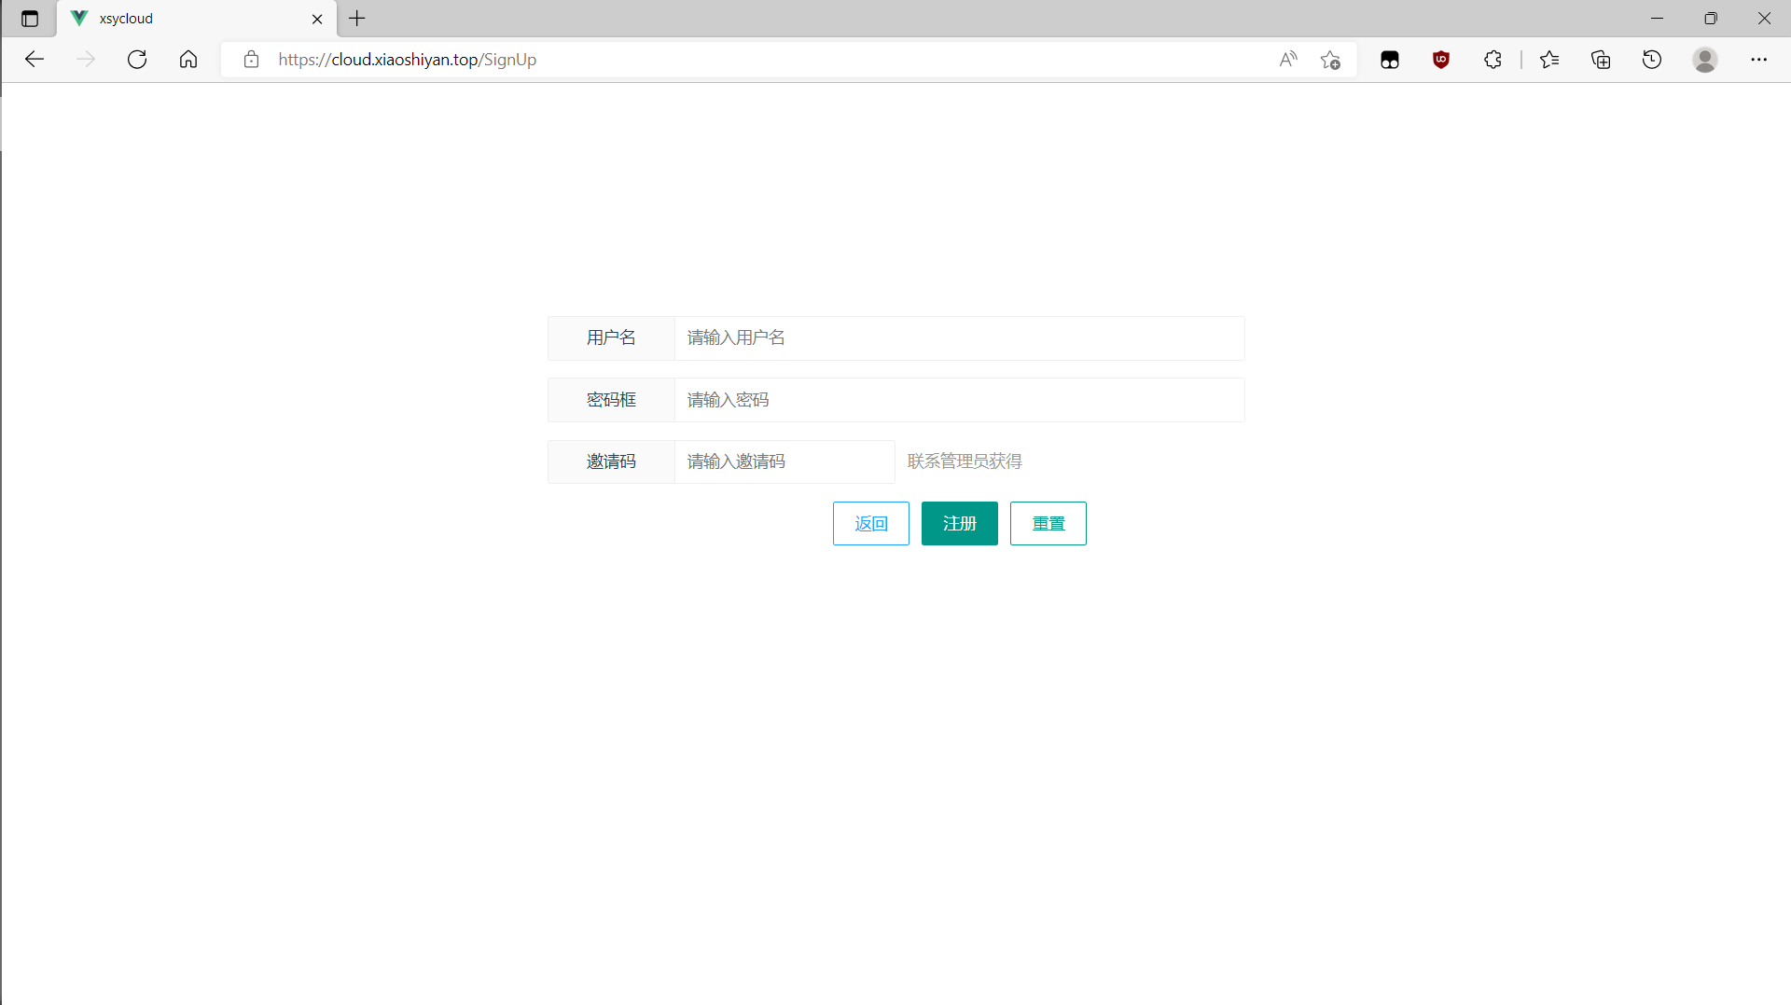

图表 13 小世炎云注册界面

（2）用户界面

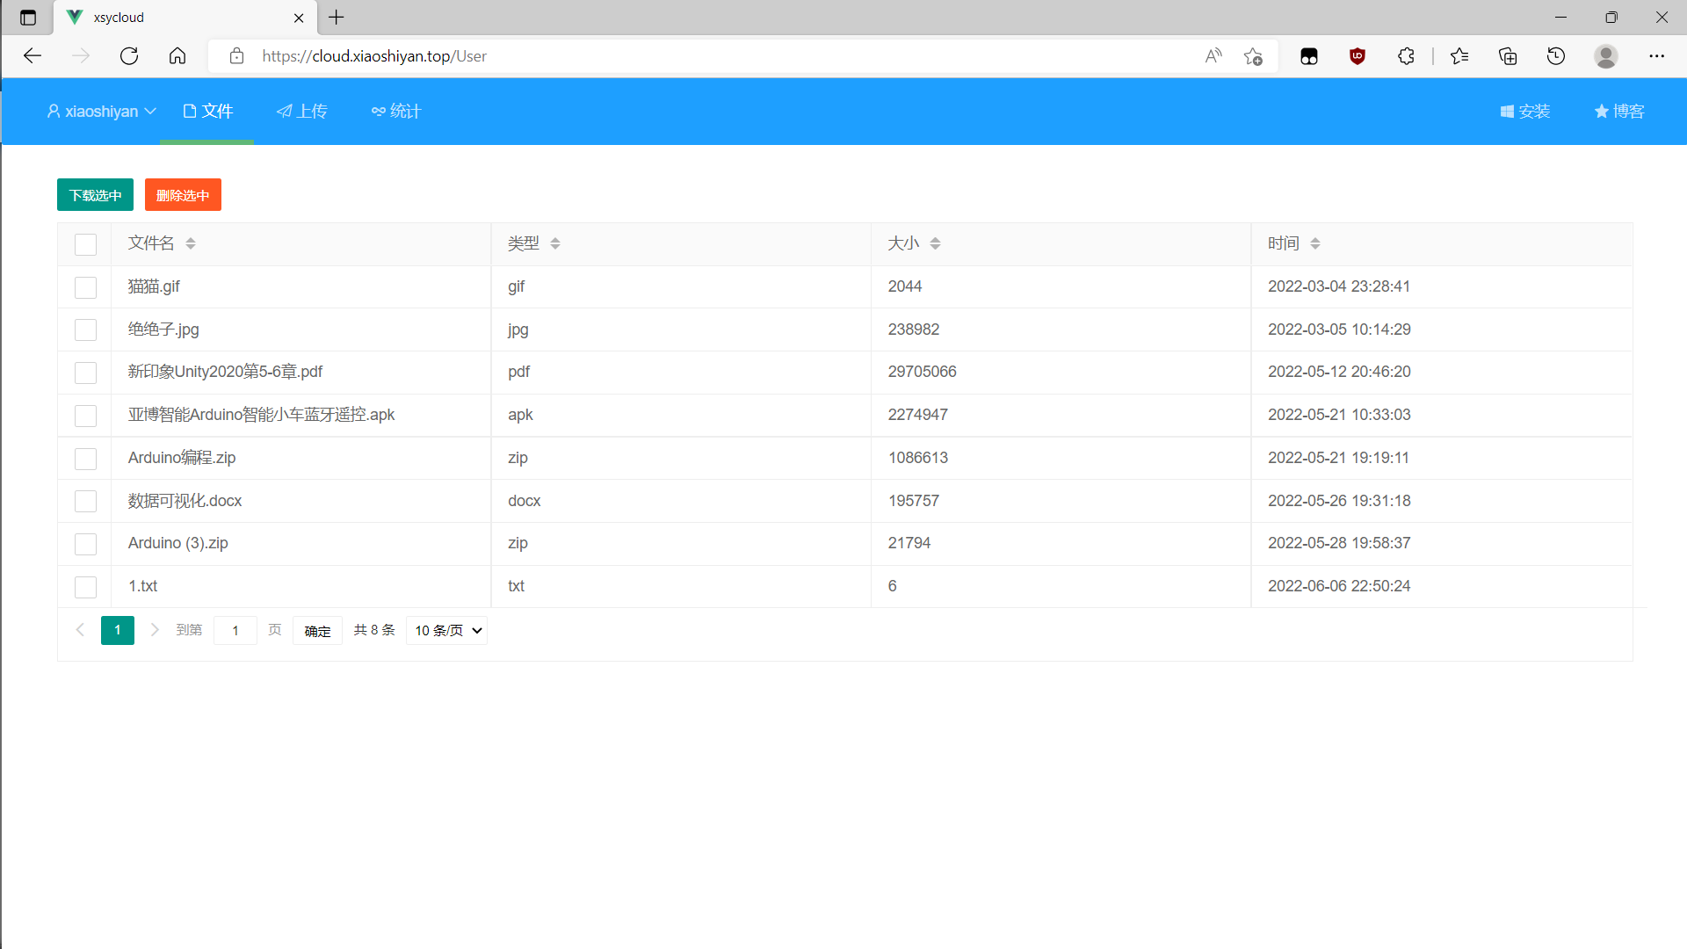

图表 14 文件

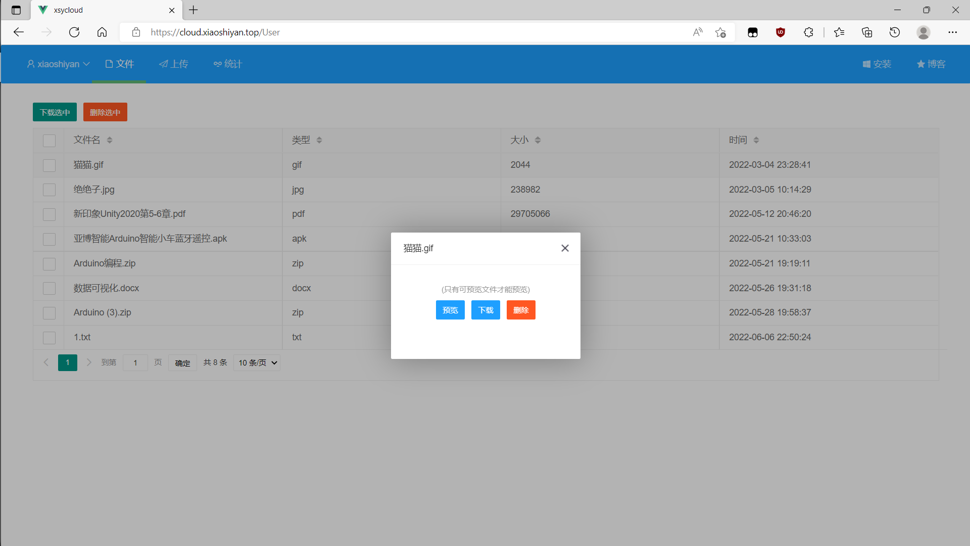

图表 15 单个文件处理

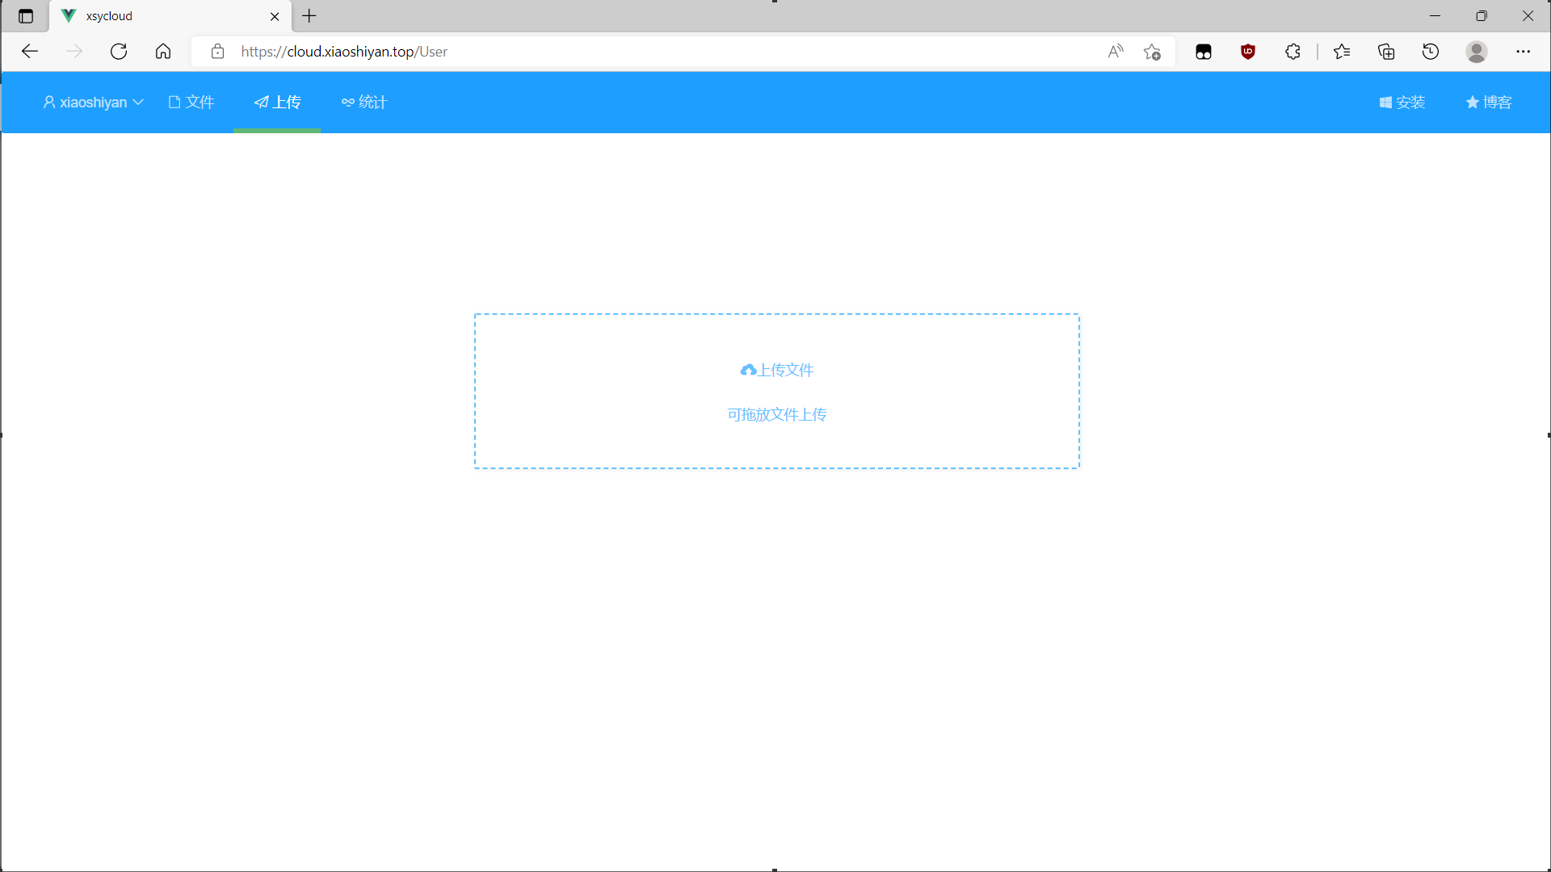

图表 16 上传文件页面

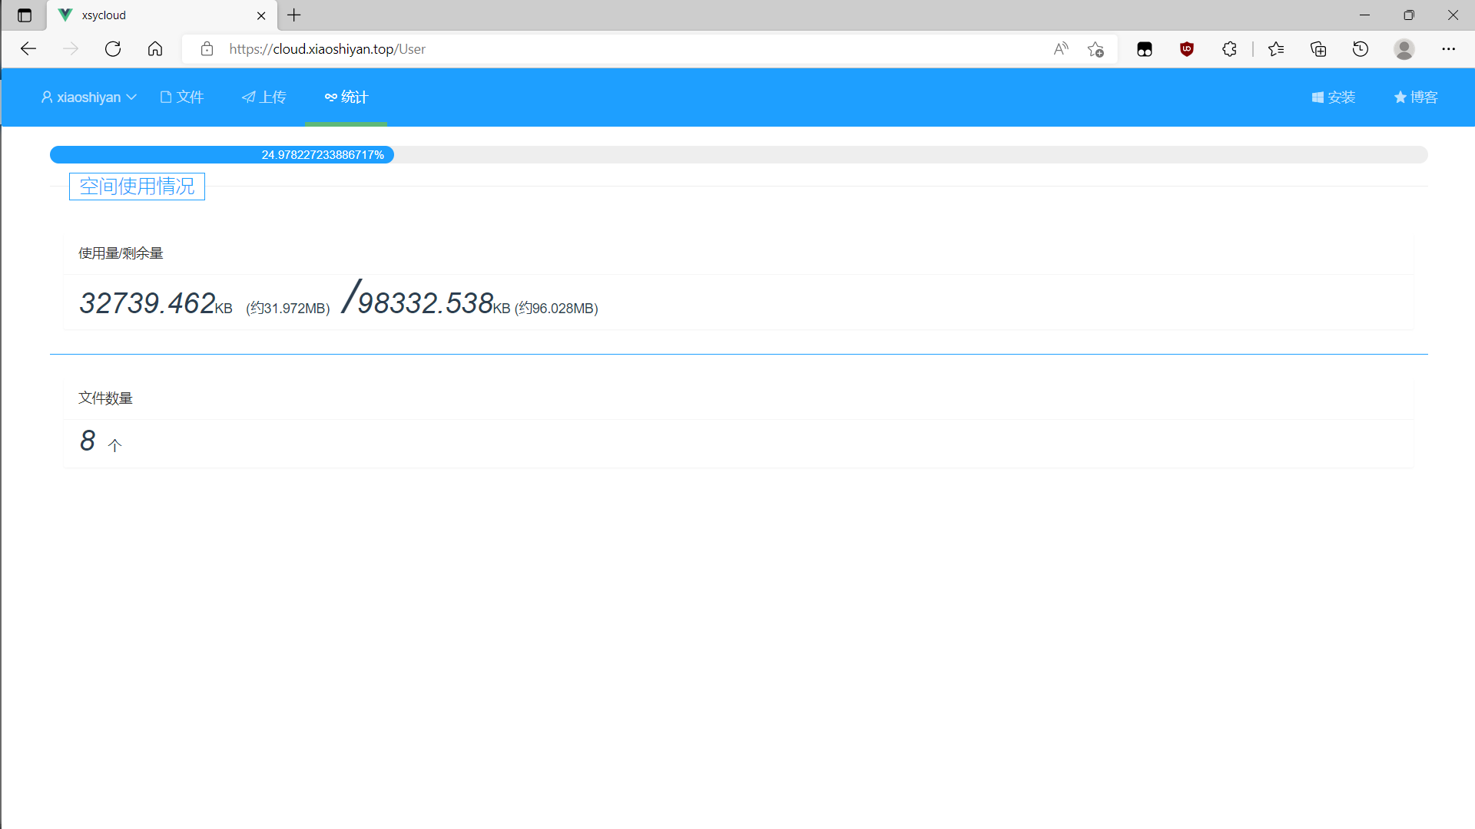

图表 17 统计信息页面

（3）管理页面

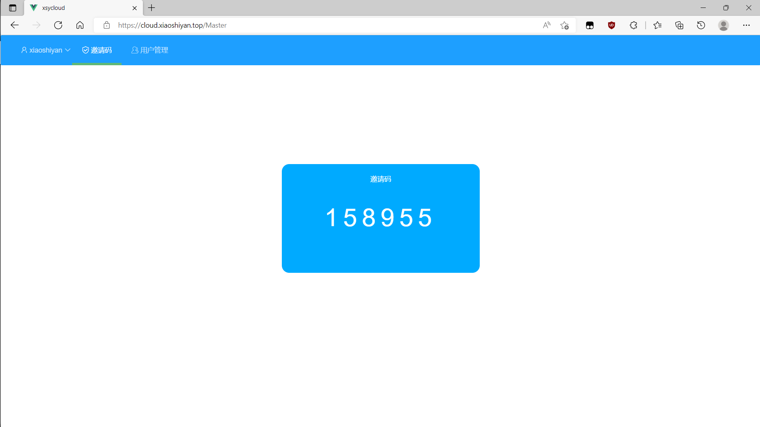

图表 18 邀请码

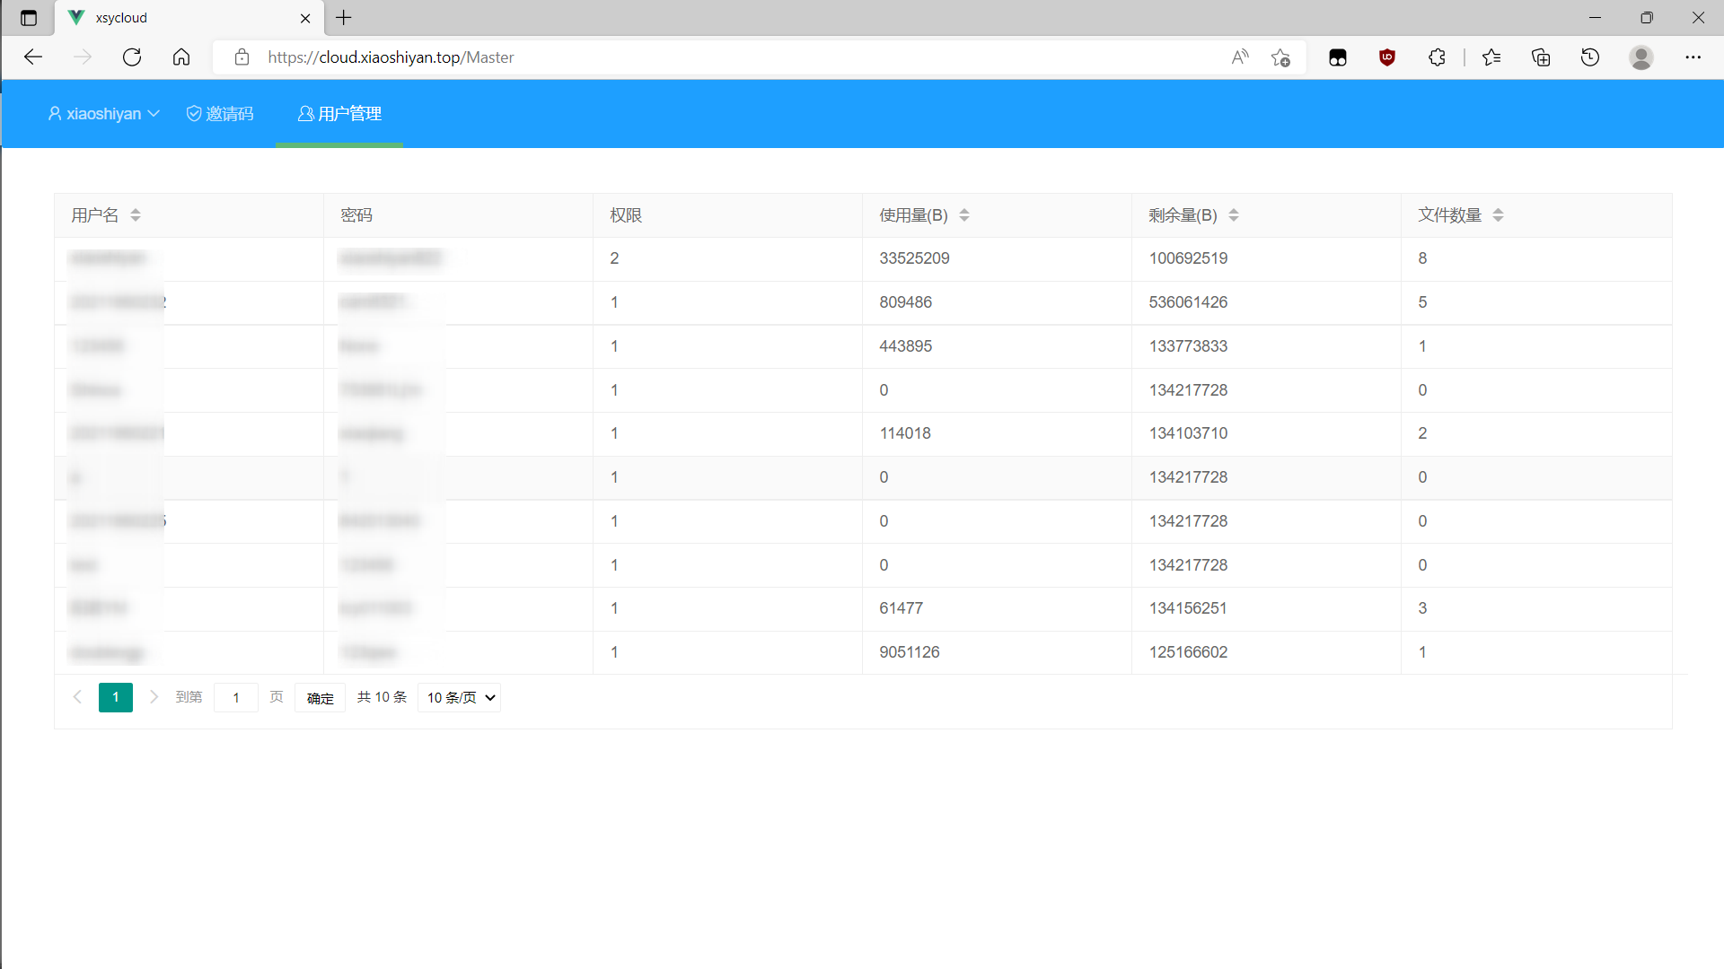

图表 19 用户管理

**6.2桌面端**

（1）登录界面

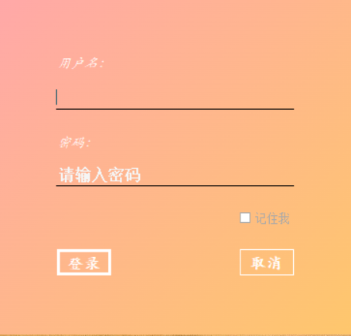

图表 20 桌面端登录界面

（2）用户界面

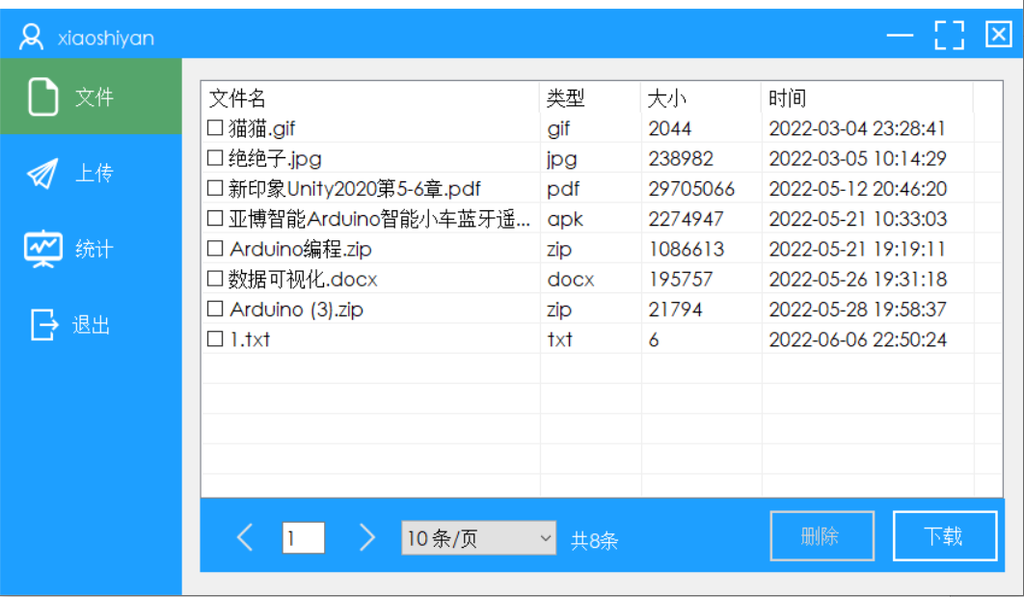

图表 21 文件界面

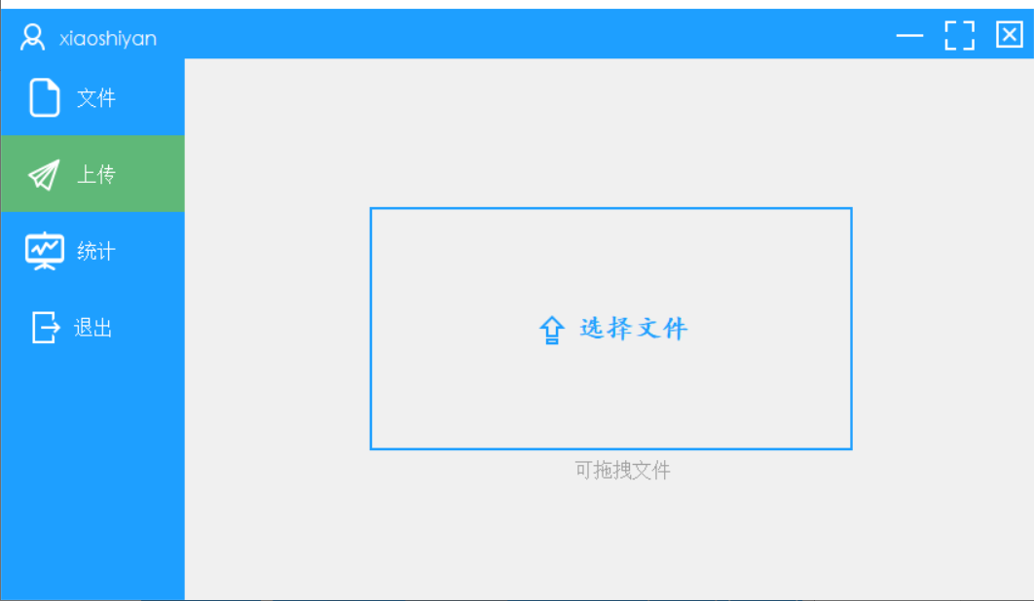

图表 22 上传界面

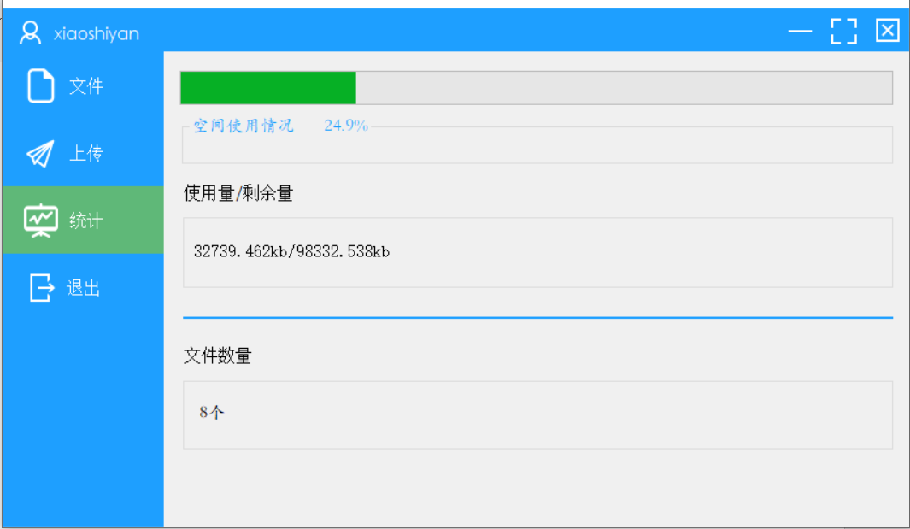

图表 23 统计界面

**7 改进及发展方向**

**7.1改进**

从最初实现功能，到现在为止，已经经过多次迭代。先后增加了修改密码，文件更改名称，文件批量处理等功能。

站在取代qq在日常生活中处理文件等的角度考虑，小世炎云的功能还不够完善，实用性还有待证实。就目前使用情况来看，基本功能已经能够满足需求，但还有一些不足：1.可以加一个剪切板这类的功能，在不使用qq，不创建文件的情况下，快速在多端共享文本内容。2.用户在小世炎云上储存的文件有时候想分享给其他用户，目前无法做到，而且就目前的架构较难实现。

**7.2发展方向**

之后，将着重以上几个问题，重写小世炎云，后端框架可以继续沿用flask或者换为spring，数据库将更改为更适合字典处理的mongoDB。在设计上，将新增加一个用户系统，用户可互相加好友，拥有好友的用户可选择性的共享文件或者剪切板等。

前端方面，准备使用更便于用户使用的微信小程序。

架构上，前端代码托管在微信小程序上，文件存储使用云硬盘，逻辑处理使用云函数。更好的实现负载均衡和多种场合高并发的使用。

**结束语**

（1）设计过程中遇到的问题以及解决方法

在涉及flask文件传输时，不知道使用何方法函数，在bing上搜索也得不到想要的信息，通过浏览器调试，和查看flask源码，最终发现只是一个send_filed的函数，有时问题往往很简单，但要花很多时间才能解决，只有做过才能准确快速的定位问题的关键。

（2）若遇到的问题未解决，分析原因

无

（3）项目设计与实现过程的心得与体会

有这个想法做这个程序还是在上个学期，除了平时上实验课遇到关于文件这些的问题以外，还做过vue前端的一些设计，和jwt的运用。于是就萌发了做这个的想法，寒假初就使用xmind写了思维导图，但是寒假忙着考驾证等，于是就没做，只创建了vue文件。

这学期开学时，由于不怎么忙，就花了一个星期完成了这个项目。这个星期查阅了大量的百度和文档，体会就是网上什么东西都有，但关键就是有时候不知道该百度什么，不过终究是完成了这个项目。做完这个项目，关于session和token的概念算是很清晰了，http传输表单和请求也算是轻车熟路了，关于数据库的设计和使用，在上学期的数据库课程中并未得到太多的锻炼，这里也算是复习了以下。

能够完成这个项目，要感谢腾讯云学生机对大学生计算机研究的大力支持，感谢Layui.js[1]，Vue.js[2]，Flask[3]，Tornado[4]等众多开源库的作者。

**参考文献**

1. Layui 开发使用文档 - 入门指南(layuiweb.com).[OL].<https://www.layuiweb.com/doc/index.htm>. 2022-6-7
2. API | Vue.js (vuejs.org).[OL].<https://v3.cn.vuejs.org/api/>. 2022-6-7
3. Flask 中文网.[OL].<https://flask.net.cn/>. 2022-6-7
4. Tornado Web Server — Tornado 6.2.dev1 文档 (osgeo.cn).[OL]. <https://www.osgeo.cn/tornado/>. 2022-6-7